ГУАП

КАФЕДРА № 43

ОТЧЕТ   
ЗАЩИЩЕН С ОЦЕНКОЙ

ПРЕПОДАВАТЕЛЬ

|  |  |  |  |  |
| --- | --- | --- | --- | --- |
| Профессор |  |  |  | Гордеев А. В. |
| должность, уч. степень, звание |  | подпись, дата |  | инициалы, фамилия |

|  |
| --- |
| ОТЧЕТ О ЛАБОРАТОРНОЙ РАБОТЕ №3 |
| **по дисциплине: Администрирование вычислительных сетей** |
|  |
|  |

РАБОТУ ВЫПОЛНИЛ

|  |  |  |  |  |  |
| --- | --- | --- | --- | --- | --- |
| СТУДЕНТ ГР. | 4134К |  |  |  | Самарин Д. В. |
|  |  |  | подпись, дата |  | инициалы, фамилия |

Санкт-Петербург

2024

**Цель:**

Изучить теорию и практику DNS, научится устанавливать и конфигурировать DNS-сервер.

**Ход работы:**

Вариант:

|  |
| --- |
| Список: 14 |

Для настройки DNS-сервера предварительно нужно выполнить следующее.

Компьютер, на котором развертывается DNS, должен иметь статический IP-адрес.

В качестве предпочитаемого DNS сервера должен быть указан IP-адрес этого компьютера, т.е. он должен указывать на самого себя; поле альтернативного DNS сервера не заполнять.

Желательно в имени компьютера установить DNS-суффикс, который соответствует имени создаваемой зоны. Это необходимо для того, чтобы сервер отвечал не только на полное доменное имя, но и на сокращенное. Также это способствует корректной работе динамического обновления данных сервера DDNS. Проделав все вышеперечисленные настройки и перезагрузив компьютер, можно приступать к установке сервера. Установите в виртуальной машине с ALSE сетевой адаптер в режим NAT и, тем самым, будет обеспечено подключение этой машины к сети Интернет. После запуска этого сервера присвойте ему имя согласно заданию. Это можно сделать с помощью команды sudo hostnamectl set-hostname <новое_имя_компьютера>новое_имя_компьютера> Это имя должно быть известно DNS-серверу будущей доменной сети. После изменения имени сервера (компьютер) нужно перезагрузить. Для установки DNS- сервера как правило достаточно выполнить следующие команды sudo apt install bind9, sudo apt install dnsutils

Результат работы:  
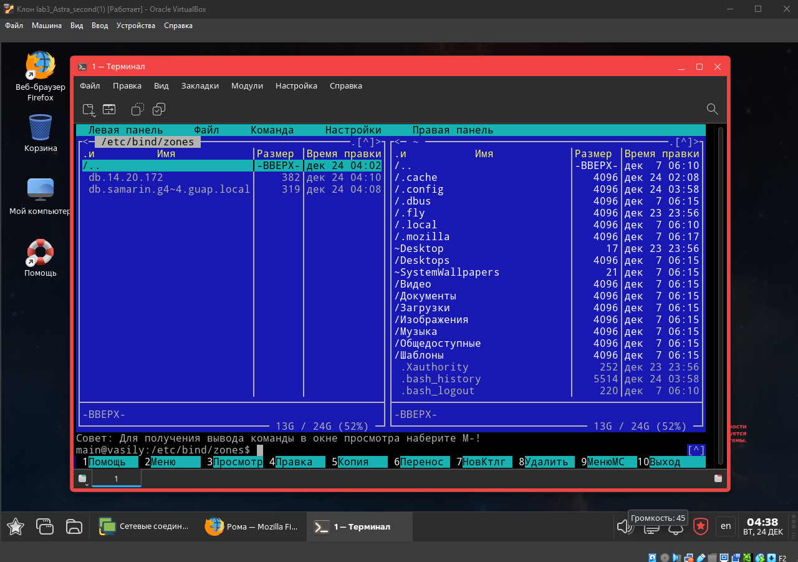

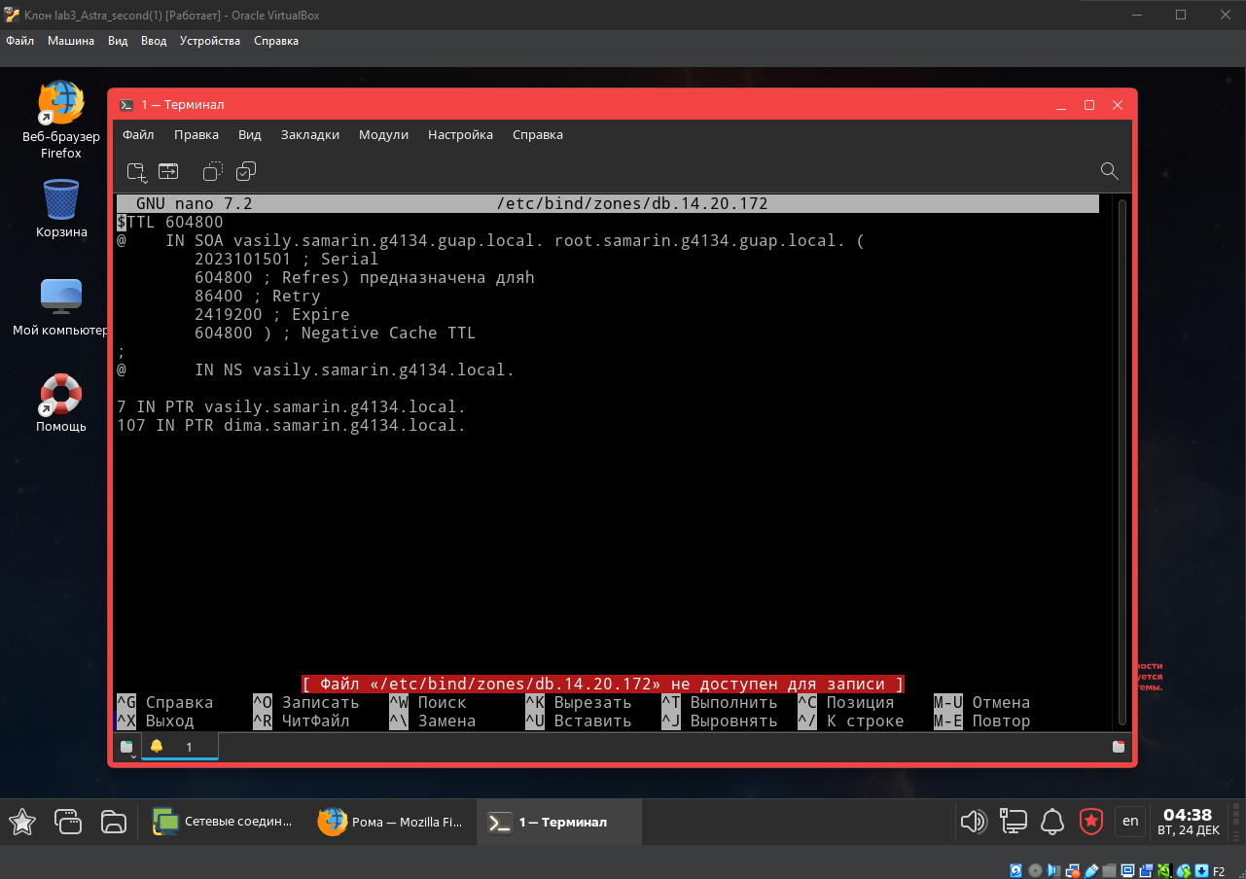 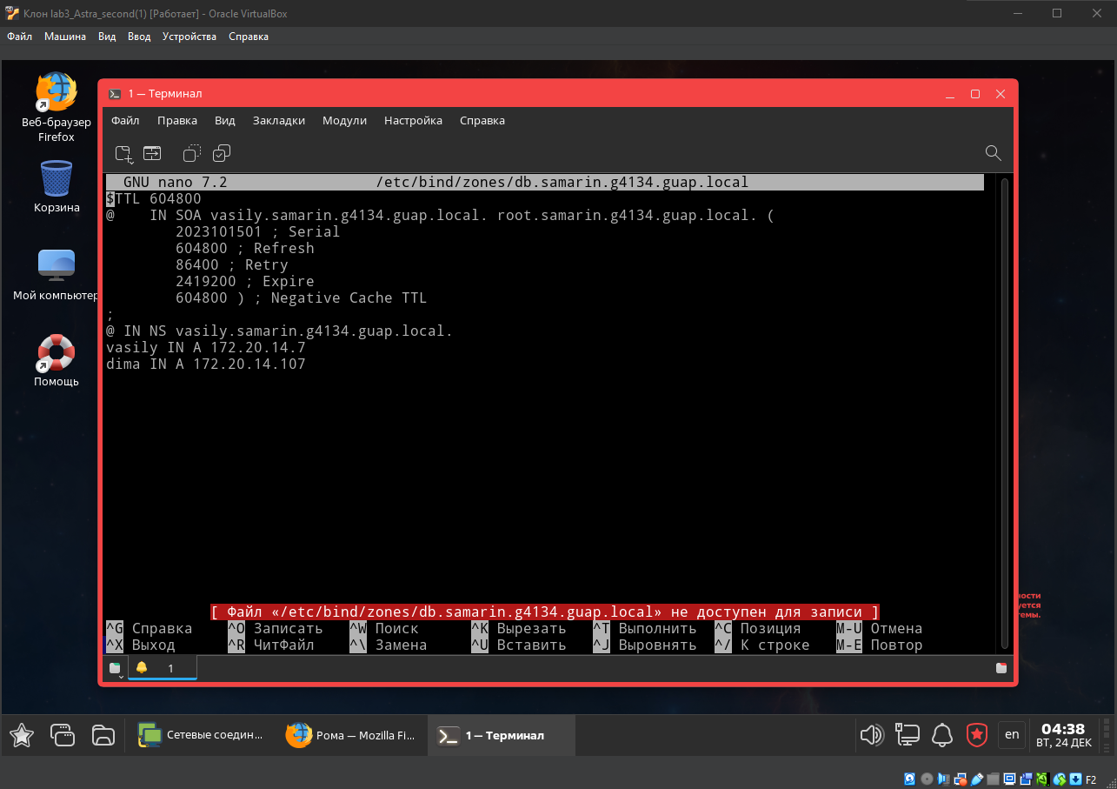

Пинг между машинами:

ping dima

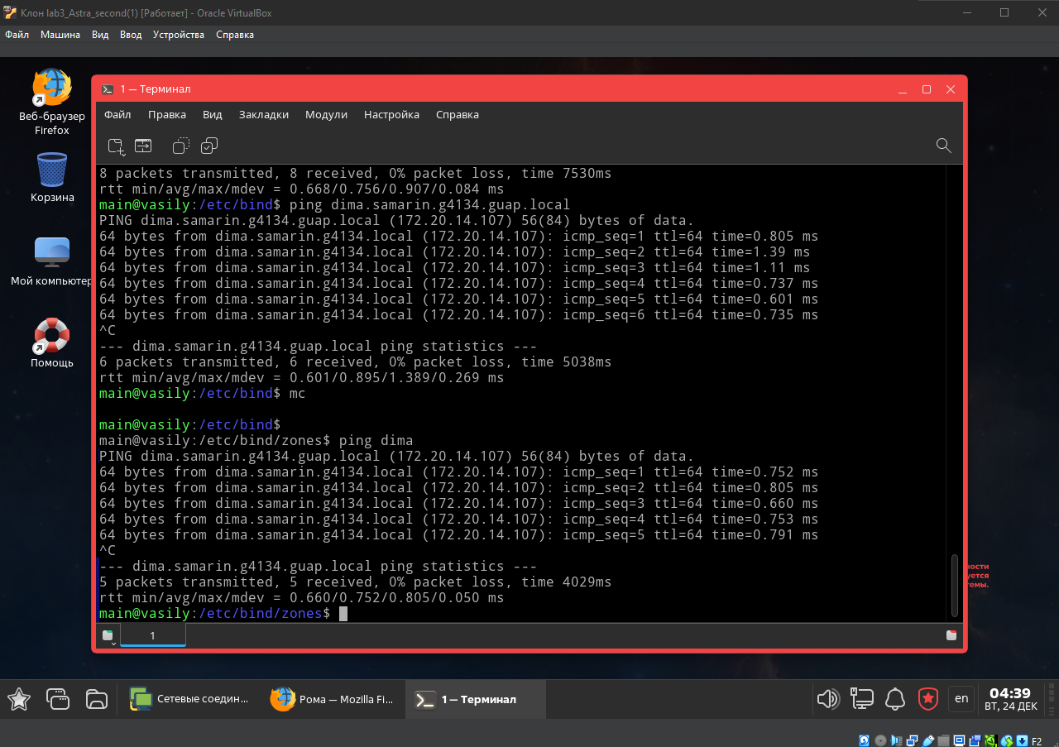

Ping dima.samarin.g4134.guap.local

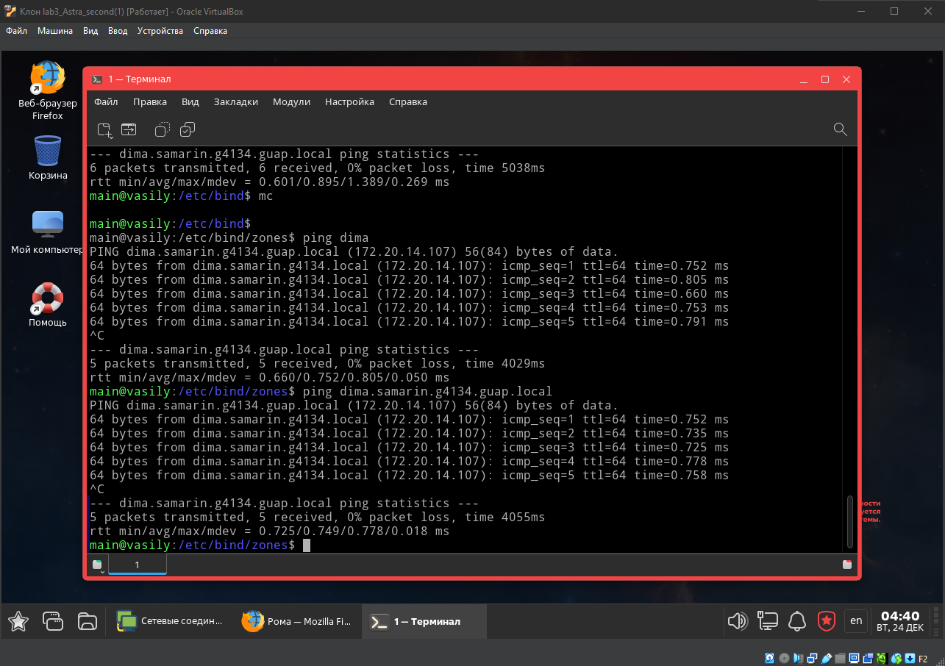

ping vasily

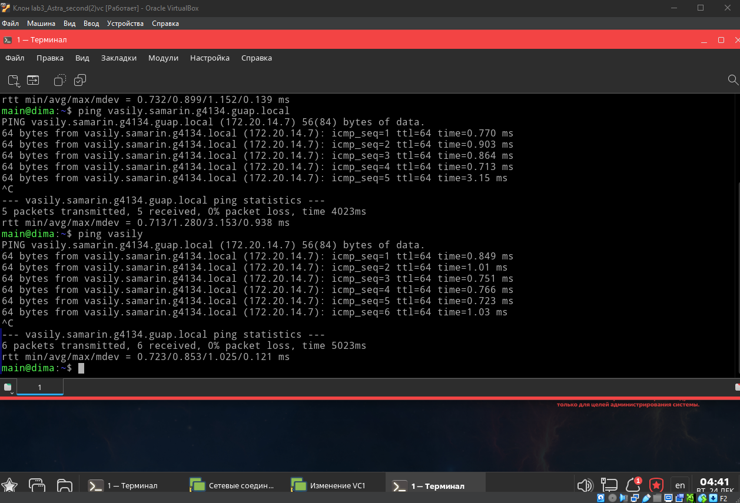

Ping vasily.samarin.g4134.guap.local

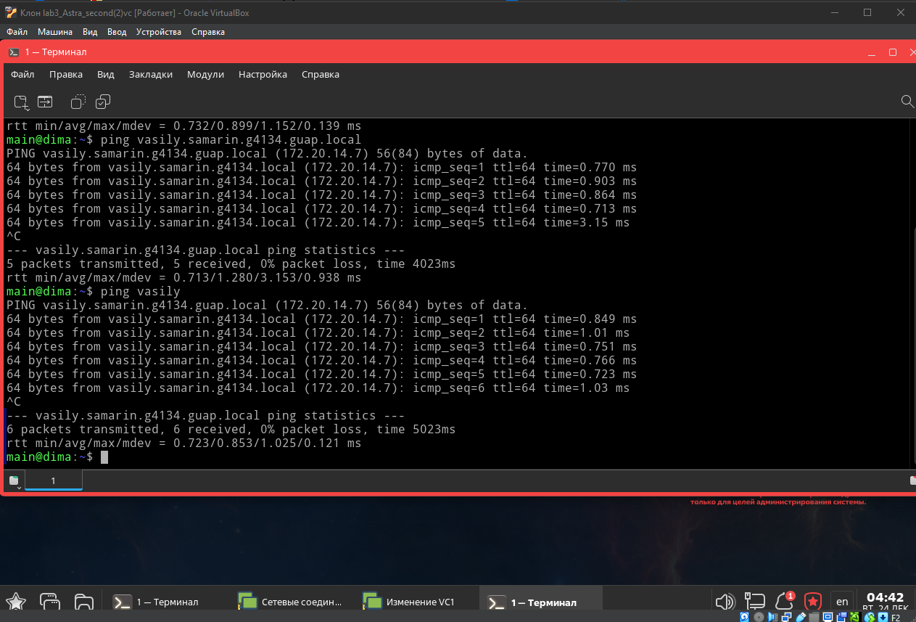

**Вывод:**

Выполнив лабораторную работу, я изучил теорию и практику DNS, научился устанавливать и конфигурировать DNS-сервер.